# 客户端NGUI拼图规范

## 图集设置

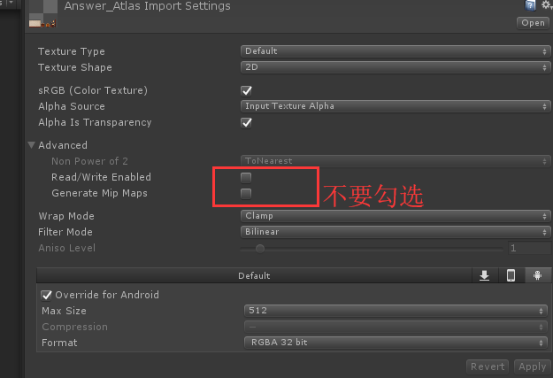

## UI拼图完成后，要在PC上进行不同分辨率的切换，以检查是否发生UI排版错乱

比如：1334*750，2160*1080(2:1)，1600*1200(4:3)，Free(自由)

## 对于刘海屏幕的适配

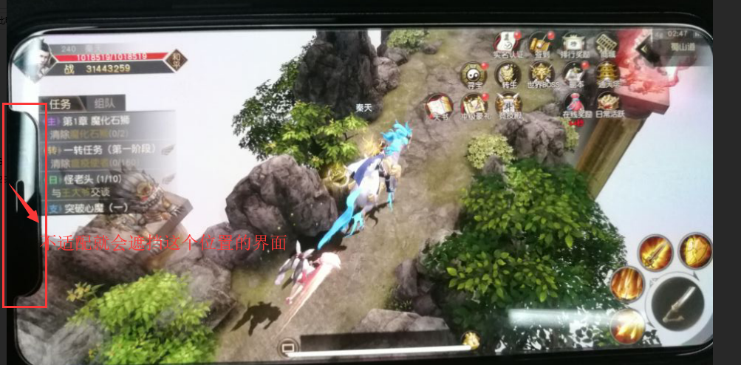

1. 在lua中通过DeviceEx.isLiuHai字段判断，若其值是true，则当前的设备使用的是刘海屏
2. 刘海屏幕原则上统一建议使用距左侧边界59个单位(ngui)的距离，若不处于刘海位置的可以不用处理
3. 具体可参考:

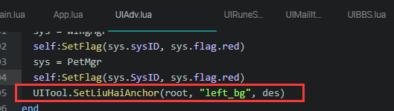

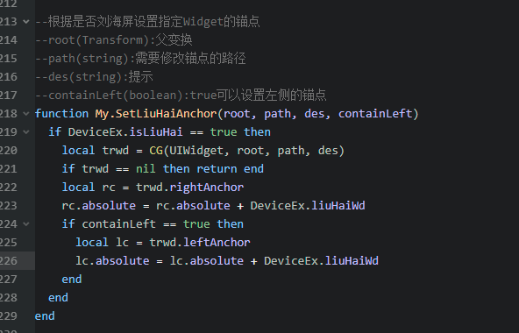

1. PC上模拟测试，可以将以下内容取消注释

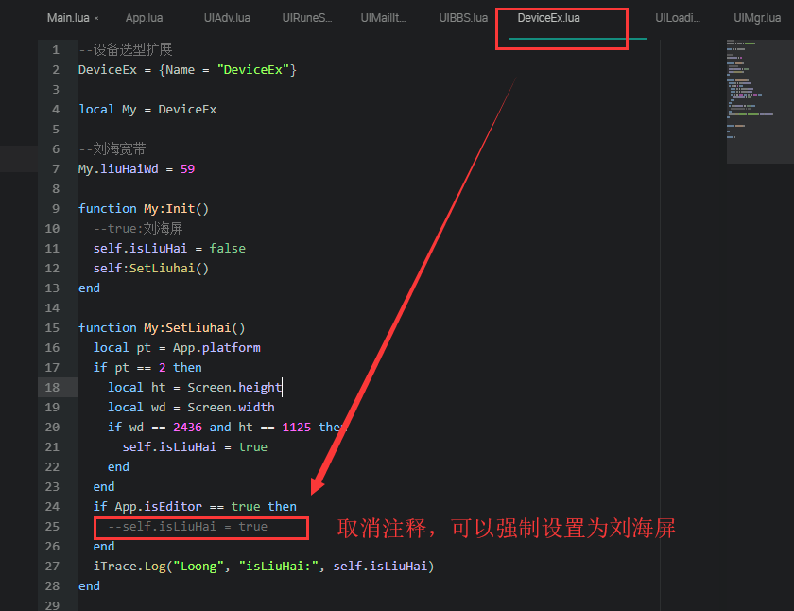

## 每一次UI完成后，要查看编辑器状态下和运行状态下的DC

1. NGUI的DC可以通过插件自身的工具查看，通过菜单【NGUI/Open/Draw Call Tool】打开，如下：

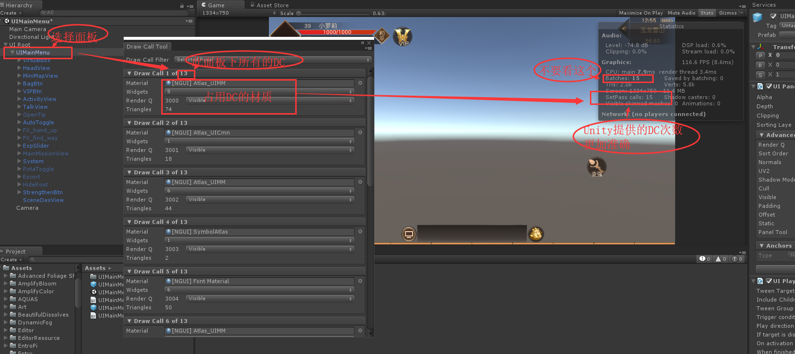

1. 主界面的DC最好大部分时间严格控制在20以内
2. 其它界面的DC同样也要控制在20以内
3. 对于有很多特效的界面要把DC数量和相关策划说明并提出会造成性能的影响

## 同一UIAtlas下的Sprite放在同一UIPanel下

假设Atlas1(UIAtlas)拥有Sprite1和Sprite2

当Sprite1和Sprite2都放在UIPanel1下时，DrawCall为1

当Sprite放在UIPanel1下，而Sprite2放在UIPanel2下，DrawCall为2

## 同一UIPanel下的不同UIAtlas的Sprite的层级不要穿插

假设Atlas1拥有SpriteA1和SpriteB1，Atlas2拥有SpriteA2和SpriteB2，

当SpriteA1的层级为1，SpriteB1的层级为3，SpriteA2层级为4，SpriteB2层级为6

那么DrawCall为2；

当SpriteA1的层级为1，SpriteB1的层级为3，SpriteA2层级为2，SpriteB2层级为6

那么DrawCall为4

## 锚点的更新如非必要，不要使用Update

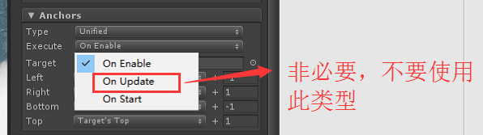

已被默认设置为OnStart

## 动静分离

1. 尽可能将静态UI元素和动态UI元素分开，存放于不同Panel下
2. 动态元素指的是一切会在其生命周期中进行持续变换的元素，比如位置/角度/缩放的改变
3. 游戏中常见的动态UI元素，比如：伤害飘字，经验提升，战斗力提升，血条，名称条，小地图

## UILabel如非必要，不要开启BBCode和Gradient

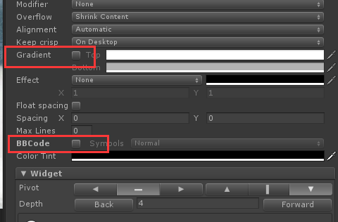

1. Gradient勾选时，开启渐变效果
2. BBCode勾选时，对显示文本进行类似富文本的显示处理

以上二者在NGUI底层，已默认设置为false

## 对于UITween和UIToggle的Group使用时，要在相应文档进行说明

文档：

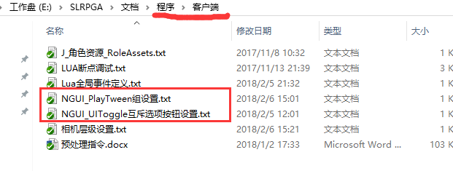

这样做的目的是防止组冲突